1. **Introduction :**

Dans ce chapitre nous allons d’écrire les procédures à suivre pour connecté et configuré les routeurs ISR Cisco.

Nous allons présenter les procédures de configuration des bases des périphériques réseau Cisco et de connaitre les principales commandes de configuration.

1. **C’est quoi un ISR Cisco :**

**ISR CISCO** est des périphériques réseaux les plus populaire conçue pour réponde aux besoins croissante des entreprises en terme de communication

Cette technologie ISR réunit dans un seul périphérique plusieurs fonctionnalités telles que des fonctions de routage et de commutation du réseau local LAN de sécurité, ainsi que des fonctions de connectivité de réseau étendu WAN.

1. **Architecture des routeurs Cisco :**

Tous les routeurs CISCO ont une architecture interne qui peut êtrereprésenté par :

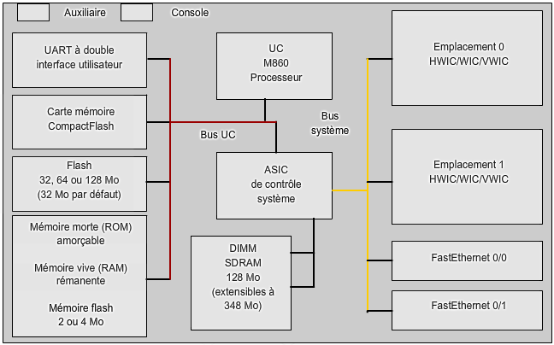

Figure 19: Architecture interne d’un ISR CISCO

Ils contiennent tous :

* Une mémoire NVRAM pour RAM non volatile et sur laquelle l’administrateur va stocker la configuration qu’il aura mise dans le routeur. Elle contient également la configuration de l’IOS.
* Une carte mère qui est en général intégrée au châssis.
* Une CPU qui est un microprocesseur Motorola avec un BIOS spécial nommé «  I.O.S » pour Inter Network Operating System.
* Une mémoire RAM principale contenant le logiciel IOS, c’est dans laquelle tout sera exécuté un peu à la manière d’un simple ordinateur.
* Une mémoire FLASH, également une mémoire non volatile sur laquelle on stock la version courante de l’IOS du routeur.
* Une mémoire ROM non volatile et qui, quant à elle, contient les instructions de démarrage (bootstrap) est utilisée pour des opérations de maintenance difficiles de routages, ARP ,etc. ), mais aussi tous les buffers utilisés par les cartes d’entrée.

1. **Exemple de gamme de routeur à service intégré (ISR) : (model 1800)**

**Vue avant :**

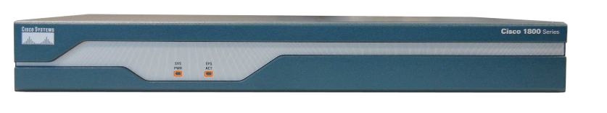

Figure 20 :Vue avant d’un ISR CISCO

**LED d’alimentation système (SYS-PWR) :**

Indique que le système est sous tension et

que l’alimentation interne fonctionne.

Ce voyant est vert fixe.

**Activité système (SYS ACT) :**

un LED clignotant indique que le système est actif et transfère des paquets.

**Vue arrière :**

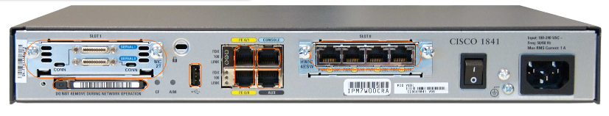

Figure 21: Vue arrière d'un ISR CISCO

**Logement modulaire 1 avec une carte d’interface WAN haut débit (HWIC) :**

les logements modulaires peuvent être utilisés pour différents types d’interfaces. La carte HWIC illustrée ici offre une connectivité série sur un réseau étendu.

**Module Compact Flash :**

ce module amovible permet de stocker le logiciel Cisco IOS et d’autres logiciels d’exploitation du routeur à services intégrés.

**Port USB à logement unique :**

la fonction Flash USB permet aux utilisateurs de stocker des images et des configurations et de démarrer directement à partir de la mémoire Flash USB.

**Ports Fast Ethernet :**

ces ports offrent une connectivité 10/100 Mbits/s pour les réseaux locaux.

**Port auxiliaire :**

ce port est utilisé pour configurer le routeur ISR via une connexion modem.

**Port de console :**

ce port est utilisé pour configurer le routeur ISR via un hôte directement connecté

**Logement modulaire 0 avec un commutateur Ethernet à 4 ports :**

les logements modulaires peuvent être utilisés pour différents types d’interfaces. La carte Ethernet à 4 ports illustrée ici offre la connectivité LAN à plusieurs périphériques

1. **Processus de démarrages :**

Le processus de démarrage du routeur se compose de trois étapes :

* 1. **Exécution du test automatique de mise sous tension (POST) et chargement du programme d’amorçage :**

Le test POST est un processus exécuté sur pratiquement tous les ordinateurs lors du démarrage. Il est utilisé pour tester le matériel du routeur. Une fois le test POST terminé, le programme d’amorçage est chargé.

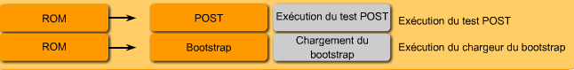

Figure 22: Premier étapes de processus de démarrage (POST)

Affichage sur écran :

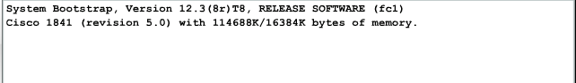

Figure 23: L’affichage sur écran

* 1. **Localisation et chargement du logiciel Cisco IOS**

Le programme d’amorçage recherche le logiciel Cisco IOS et le charge dans la mémoire vive. Les fichiers Cisco IOS peuvent être situés à l’un des trois emplacements suivants : dans la mémoire flash, sur un serveur TFTP ou à un autre emplacement indiqué dans le fichier de configuration initiale. Par défaut, le logiciel Cisco IOS est chargé à partir de la mémoire flash. Vous devez modifier les paramètres de configuration pour le charger à partir d’un autre emplacement

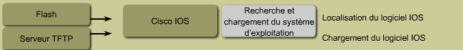

Figure 24: Chargement du logiciel IOS

Affichage sur écran :

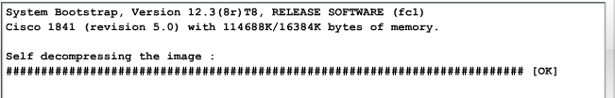

Figure 25: Affichage sur l’écran

* 1. **Localisation et exécution du fichier de configuration initiale ou passage en mode Configuration :**

Après le chargement du logiciel Cisco IOS, le programme d’amorçage recherche le fichier de configuration initiale dans la mémoire vive non volatile. Ce fichier contient les commandes et paramètres de configuration précédemment enregistrés, y compris les adresses d’interface, les informations de routage, les mots de passe et d’autres paramètres de configuration.

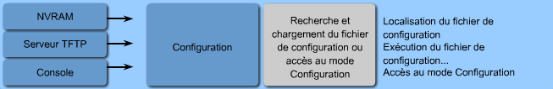

Figure 26: Localisation et l’exécution de fichier de configuration

Affichage sur écran :

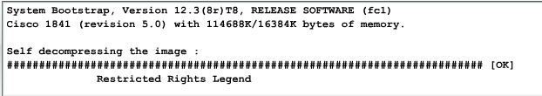

Figure 27 : Affichage sur l’écran

1. **Configuration de base d’un routeur CISCO :**

La configuration de base routeur CISCO ( et des autres aussi) se fait en général via la porte console. La porte console, sur un routeur, est configuré comme une interface DTE (Data Terminal Equipment). Les lignes de configuration d’un routeur sont les suivantes :

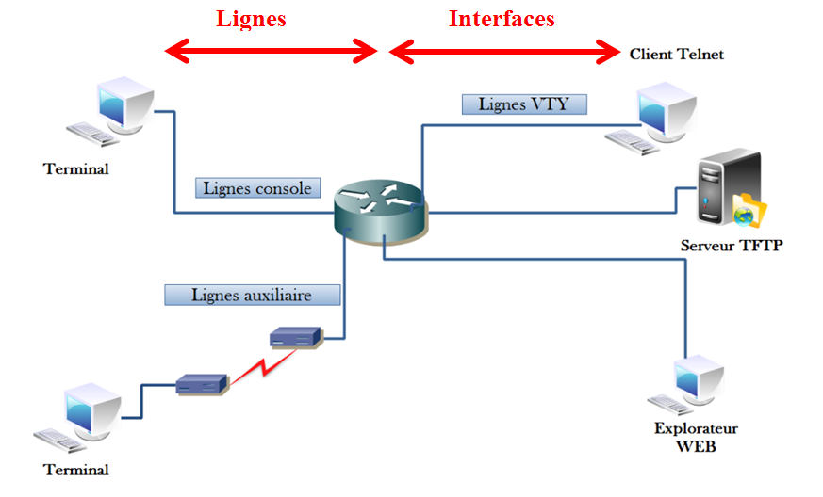

Figure 28 : Lignes configuration routeur

Un routeur peut être configuré à partir des sources externes suivantes :

* **Ligne console :** Accès primaire, à utiliser si aucun autre accès de configuration n’est

Disponible,

* **Ligne auxiliaire :** Accès à distance via une liaison RTC et modems interposés,
* **Ligne(s) VTY :** Accès via un client Telnet (5 ou 16 lignes disponibles par routeur en

fonction du modèle),

* **Explorateur Web :** Accès utilisant le serveur HTTP interne du routeur,
* **Serveur TFTP :** Import/export de fichiers de configuration,
* **Serveur FTP:** Import/export de fichiers de configuration.

1. **Configuration de base d’un routeur :**

Connectez un câble console sur le port console du routeur et branchez l'autre extrémité au port COM 1 du PC en utilisant un adaptateur DB-9 ou DB-25. Cela doit être effectué avantde mettre une quelconque unité sous tension.

* **HyperTerminal**

– Mettez sous tension l’ordinateur et le routeur.

– À partir de la barre des tâches de Windows, accédez au programme HyperTerminal

Démarrer > Programmes > Accessoires > Communications > Hyper Terminal.

* **Nommez la session HyperTerminal**

Dans la boîte de dialogue « Description de la connexion », entrez un nom dans le

champ Nom (exemple CISCO). Et cliquez sur **OK.**

* **Spécifiez l’interface de connexion de l’ordinateur**

Dans la boîte de dialogue « Connexions », utilisez la flèche de déroulement dans le

champ Se connecter en utilisant : pour sélectionner COM1, puis cliquez sur **OK.**

* **Spécifiez les propriétés de connexion de l’interface**

Dans la boîte de dialogue « COM1 Propriétés », utilisez les flèches de déroulement

pour sélectionner : Bits par seconde : 9600 Bits de données : 8 Parité : Aucune Bits d’arrêt : 1

Contrôle de flux : Aucun

Puis cliquez sur OK.

Lorsque la fenêtre de la session HyperTerminal apparaît, mettez le routeur sous

tension, si ce n'est déjà fait. Appuyez ensuite sur la touche Entrée. Le routeur doit répondre.

La connexion s’est alors déroulée avec succès. Consignez dans le journal technique la procédure correcte pour établir une session en mode console avec le routeur.

1. **Mode Cisco IOS:**

Cisco IOS a été conçu comme un système d’exploitation modal. L’adjectif modal qualifie un système offrant différents modes d’exploitation ayant chacun son propre domainede fonctionnement. Les modes de l’environnement ILC sont organisés selon une structurehiérarchique.

Dans l’ordre de haut en bas, les principaux modes sont les suivants :

- mode d’exécution utilisateur,

- mode d’exécution privilégié,

- mode de configuration globale,

- autres modes de configuration spécifiques.

* 1. **Invites de commandes:**

Dans l’environnement ILC, le mode dans lequel vous travaillez est reconnaissable àson invite de commandes unique. Cette invite est composée des mots et des symboles qui apparaissent au début de la ligne de commande. Comme l’indique le mot invite, le système vous invite à effectuer une entrée.

Par défaut, toute invite commence par le nom du périphérique. Après le nom du

périphérique, le reste de l’invite précise le mode. Par exemple, l’invite par défaut pour le mode de configuration globale sur un routeur est :

***Router(config)#***

* 1. **Modes principaux:**

Les deux principaux modes d’exécutions sont :

- le mode utilisateur,

- le mode privilégié.

Par mesure de sécurité, Cisco IOS prévoit deux modes d’accès distincts pour les

sessions d’exécution. Ces deux modes d’accès principaux sont utilisés dans le cadre de la structure hiérarchique de l’environnement Cisco ILC.

Ces deux modes offrent des commandes semblables. Toutefois, le mode d’exécution

privilégié bénéficie de pouvoirs plus étendus dans les actions qu’il permet d’exécuter.



Figure 29:Les principaux modes IOS

Les principaux modes sont les suivants :

* Mode d’exécution utilisateur : Permet de consulter toutes les informations liées aurouteur sans pouvoir les modifier. Le Shell est le suivant:

**Router >**

* Mode d’exécution privilégié : Permet de visualiser l'état du routeur etd'importer/exporter des images d'IOS. Le Shell est le suivant:

**Router #**

* Mode de configuration globale : Permet d'utiliser les commandes de configuration

générales du routeur. Le Shell est le suivant:

**Router (config) #**

Mode de configuration d'interfaces: Permet d'utiliser des commandes de configuration des interfaces (Adresses IP, masque, etc.). Le Shell est le suivant:

**Router (config-if) #**

* Mode de configuration de ligne: Permet de configurer une ligne (exemple: accès au

routeur par Telnet). Le Shell est le suivant:

**Router (config-line) #**

Mode spécial: RXBoot Mode de maintenance qui peut servir, notamment, à

réinitialiser les mots de passe du routeur. Le Shell est le suivant:

**rommon>**

* 1. **Configuration du nom d’hôte IOS:**

En mode d’exécution privilégié, accédez au mode de configuration globale en entrant

la commande configure terminal :

**Router# configure terminal**

Après exécution de cette commande, l’invite devient :

**Router(config)#**

En mode de configuration globale, entrez le nom hôte :

**Router(config)#hostname r1**

Après exécution de cette commande, l’invite devient :

**r1(config)#**

* 1. **Limitation de l’accès aux périphériques avec mots de passe :**

Les mots de passe présentés ici sont les suivants :

* Mot de passe de console - limite l’accès au périphérique par une connexion console

**r1 (config)#line console 0**

**r1 (config-line)#password 123**

**r1 (config-line)#login**

Application d'un mot de passe à l'accès Privilégié

Cette partie explique comment appliquer un mot de passe à l'utilisateur privilégié.

Il faut tout d'abord, se connecter en mode privilégié, puis en mode de configuration

globale pour effectuer cette manipulation:

**r1 >enable**

**r1 # configure terminal**

**r1(config) #**

Une fois en mode de configuration globale, Il suffit de taper une seule commande pour appliquer un mot de passe:

**r1 (config) # enablepasswordmot_de_passe**

A présent, la prochaine fois qu'un utilisateur tentera de se connecter en mode utilisateur privilégié, un mot de passe vous sera demandé.

A ce stade, il est recommandé d'enregistrer régulièrement la configuration à l'aide de lacommande suivante (à effectuer en mode privilégié):

**copy running-config startup-config**

* Mot de passe **« enable secret »** - chiffré, limite l’accès au mode d’exécution privilégié

**r1(config)#enable secret 123**

* Configuration de l’accès Telnet au routeur

La configuration avec le câble console et HyperTerminal n'étant pas très pratique, il est possible d'autoriser les administrateurs à se connecter au routeur via une session Telnet à partir de n'importe quel poste des deux réseaux.

Passez d'abord en mode de configuration globale, puis en mode de configuration de

ligne VTY:

**r1 >enable**

**Password:**

**r1 # configure terminal**

**r1 (config) # line vty 0 4**

Va configurer la possibilité de 5 sessions Telnet simultanées sur ce routeur.

Nous arrivons maintenant sur le prompt de configuration de ligne. Pour activer le Telnet, il vous suffit juste d'appliquer un mot de passe à la ligne:

**r1 (config-line) # passwordmot_de_passe**

**r1 (config-line) # login**

**r1 (config-line) # exit**

Il est recommandé d’utiliser des mots de passe différents pour chacun de ces niveaux d’accès.

En effet, bien que l’utilisation de plusieurs mots de passe différents ne facilite pas l’ouvertured’une session, cette précaution est nécessaire pour protéger convenablement l’infrastructureréseau contre l’accès non autorisé.

* 1. **Configuration d’une interface :**

Nous devons faire communiquer les deux réseaux connectés au routeur. Admettons

que le nom de l'interface reliée au PC1 est fa0/0 et celle reliée au PC2, fa0/1 et que nous sommes en mode de configuration globale.

Les étapes de configuration d’une interface sont les suivantes :

* Étape 1. Spécification du type d’interface et du numéro de port de l’interface,
* Étape 2. Spécification d’une description de l’interface,
* Étape 3. Configuration de l’adresse IP et du masque de sous-réseau de l’interface,
* Étape 4. Définition de la fréquence horloge si vous configurez une interface série en

tant que DCE,

* Étape 5. Activation de l’interface.

Voici les commandes à saisir:

* **Interface fa0/0:**

**r1 (config) # interface fa0/0**

**r1 (config-if) # ip address 192.168.1.1 255.255.255.0**

**r1 (config-if) # no shutdown**

**r1 (config-if) # exit**

**Interface fa0/1:**

**r1 (config) # interface serial 0/0/0**

**r1 (config-if) # ip address 10.0.0.1 255.0.0.0**

**r1 (config-if) no shutdown**

**r1 (config-if) exit**

* 1. **Les commandes IOS de base:**
     1. **Passage entre les différentes modes d’utilisateurs :**
* Utilisateur normal: Aucune commande à effectuer, c'est dans ce mode quecommence une session.
* Utilisateur privilégié (à effectuer à partir du mode normal):

**r1 >enable**

**r1 > en**

* Mode de configuration globale (à effectuer à partir du mode Privilégié):

**r1 # configure terminal**

**r1 # conf t**

* Mode de configuration d'interface (à effectuer à partir du mode de configuration

globale):

**r1 (config) # interface nom_interface**

**r1 (config) # intnom_interface**

* Mode de configuration de ligne (à effectuer à partir du mode de configuration

globale):

**r1 (config) # line nom_de_la_ligne**

* + 1. **Commandes d’information :**

Les commandes d'information permettent d'afficher les informations relatives au

routeur.

Elles commencent toutes avec le préfixe show ou sh. Elles sont, pour la plupart, à effectuer à partir du mode privilégié.

* Afficher le fichier de configuration courante du routeur:

**show running-config**

**show run**

**sh run**

* Afficher les informations sur la configuration matérielle du système et sur l'IOS:

**show version**

**sh version**

* Afficher les processus actifs:

**show processes**

* Afficher les protocoles configurés de couche 3 du modèle OSI:

**showprotocols**

* Afficher les statistiques de mémoire du routeur:

**showmemory**

* Afficher des information et statistiques sur une interface:

**show interfaces nom_interface**

**sh interfaces nom_interface**

**shintnom_interface**

* Afficher la table de routage IP:

**ship route**

* + 1. **Commandes d’interface :**

Ces commandes sont liées à la configuration des interfaces du routeur. Elles sont, pour la plupart, à effectuer à partir du mode de configuration d'interface.

* Attribution d'un adresse IP à une interface:

**ipaddress @IP masque**

* Activation de l'interface:

**no shutdown**

* + 1. **Commandes d’enregistrement de la configuration courante :**

Ces commandes permettent de sauvegarder la configuration actuelle pour la

réappliquer automatiquement en cas de redémarrage du routeur. Elles s'exécutent en mode privilégié

* Sauvegarde avec demande de confirmation:

**copy running-config startup-config**

**copy run start**

* Sauvegarde sans demande de confirmation:

**write**

* + 1. **Commandes d’annulation :**

Cette commande permet de revenir à la dernière configuration enregistrée, annulant

toutes les modifications ayant été faites à la configuration depuis. Elle s'exécute en mode Privilégié.

**copy startup-config running-config**

**copy start run**

* + 1. **Annulation d’une commande particulière :**

Pour annuler une commande particulière, on utilisera le préfix no devant la

Commande précédemment exécutée.

***Exemple****:* annuler la configuration d'une interface:

**noipaddress**

* 1. **Vérification de la connectivité**
* **Commande Ping**

L’utilisation de la commande Ping constitue un moyen efficace de tester la connectivité. Cette vérification est souvent appelée test de la pile de protocoles parce que lacommande Ping passe de la couche 3 du modèle OSI à la couche 2, puis à la couche 1. La Commande Ping emploie le protocole ICMP pour vérifier la connectivité.

1. **Conclusion :**

Dans ce chapitre, nous avons appris comment accéder aux modes et aux procédures de configuration de base d’un routeur Cisco.

L’étude du routeur ainsi que sa configuration nous a permis de mettre en évidence les différentes protocoles de communication qui ils sont étudié dans le chapitre suivante.